附件2

黑龙江省科普基地信息变更使用说明

建议使用**360安全浏览器（极速模式），请保持浏览器弹窗总是被允许弹出，否则将影响使用。**

**一个浏览器只能登录一个账号。**

**注：浏览器不要设置拦截弹出窗口。**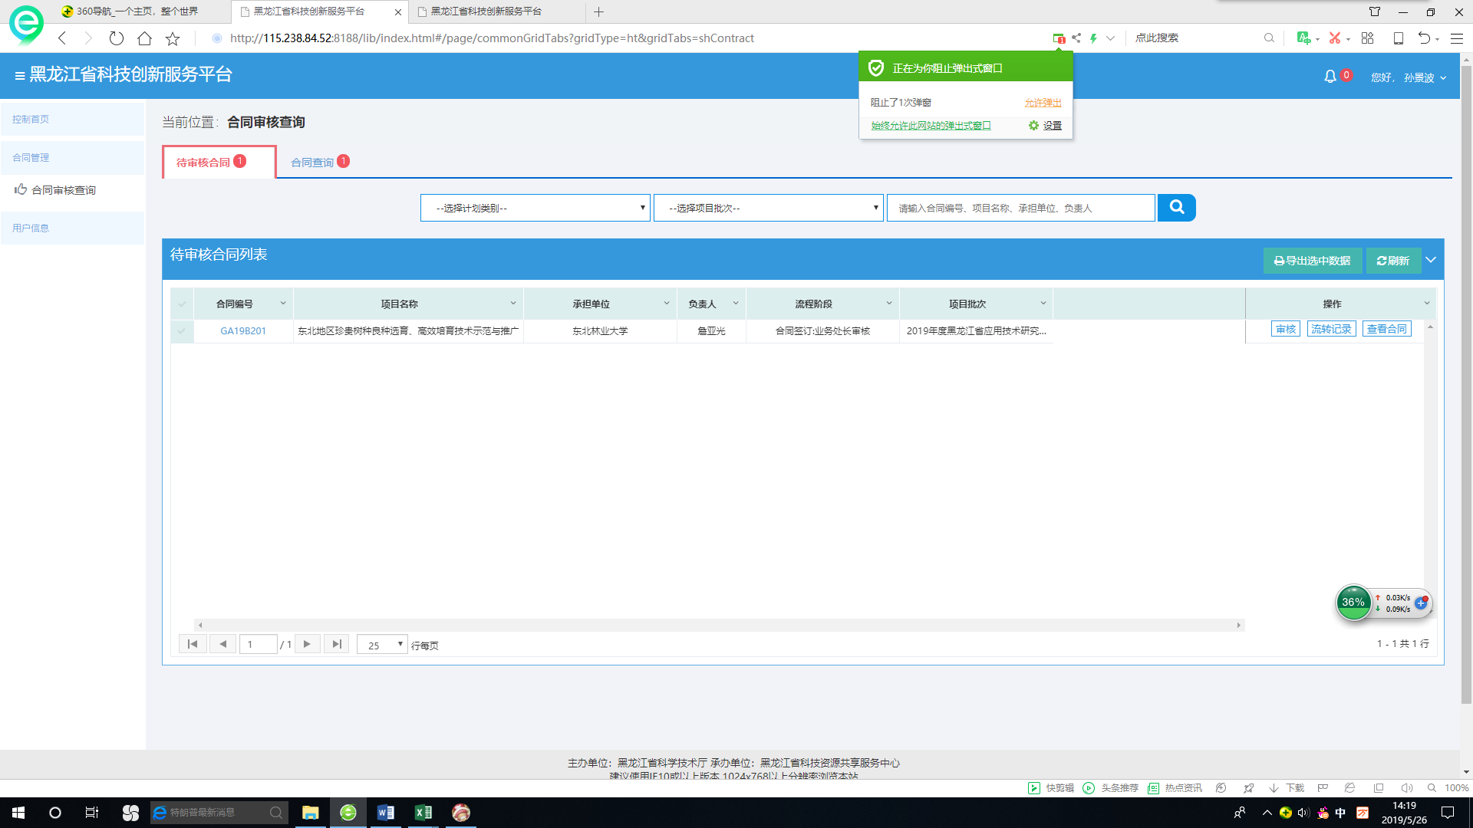

# **1.个人用户登录**

打开黑龙江省科技创新服务平台http://111.41.51.120:8180/pmshlj/default.html

点击“登录”后点击“**个人登录**”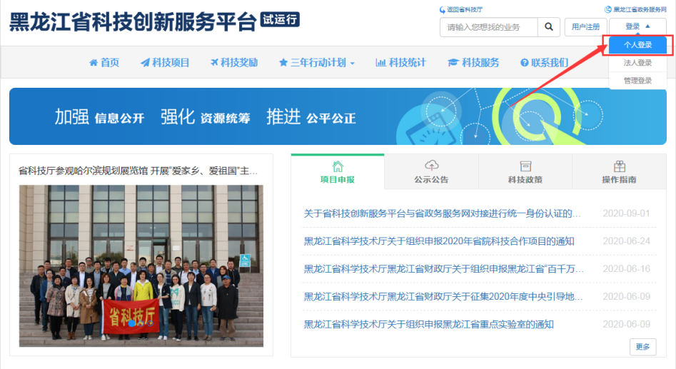

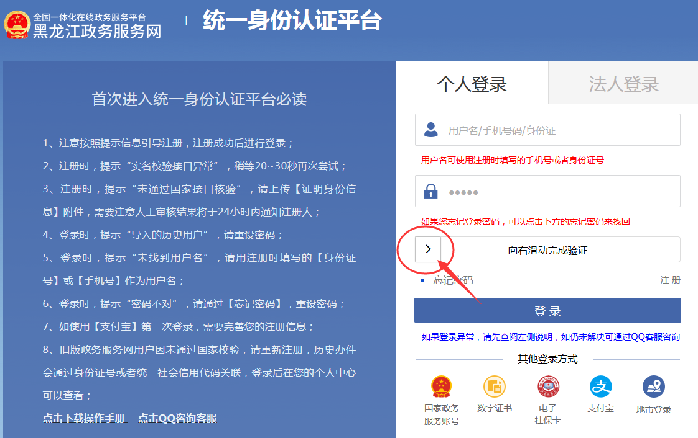

登录成功后，右上角会显示账号本人的“**姓名**”：

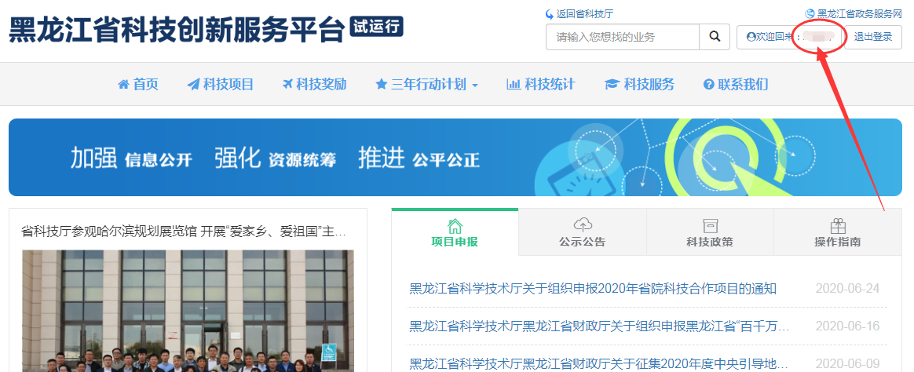

# **2.在线填报**

点击右上角**姓名。**点击首页左侧列表的的“**科技创新平台管理**”-点击 “**平台变更**”按钮，在“**待上报平台变更**”页面的待上报**平台变更**列表上，继续点击“**发起平台变更**”按钮。

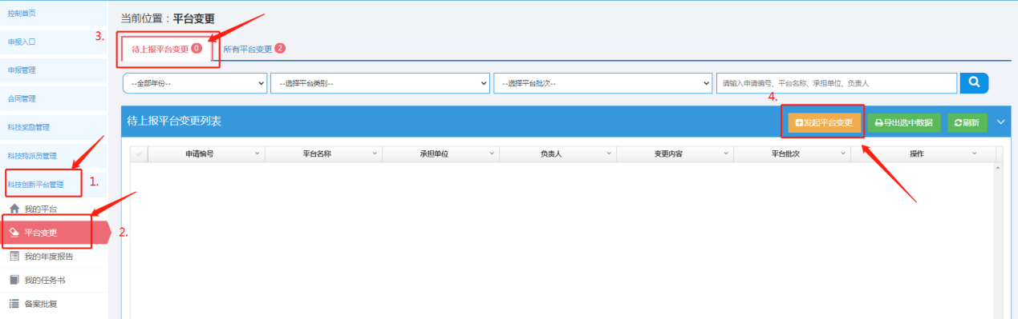

在弹出的“**发起平台变更**”页面会显示申请编号、**平台名称、批次和可添加的年份**，点击“**添加**”按钮进行填写：

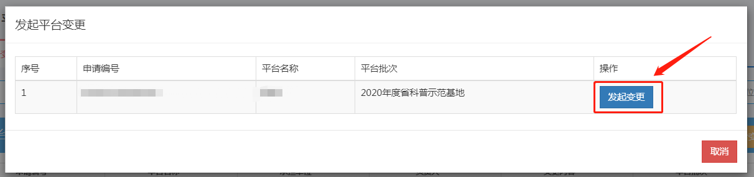

**注：如果在发起变更前，首先填写了年度报告，必须等到“所有年度报告”列表的流程阶段显示“平台年报：完成/平台年报：不通过”时，才能发起变更。**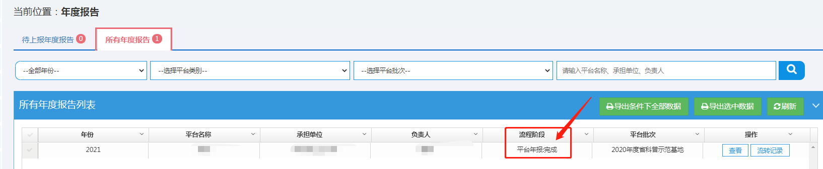

**在年度报告还在审核流程中时，不能发起平台变更。**

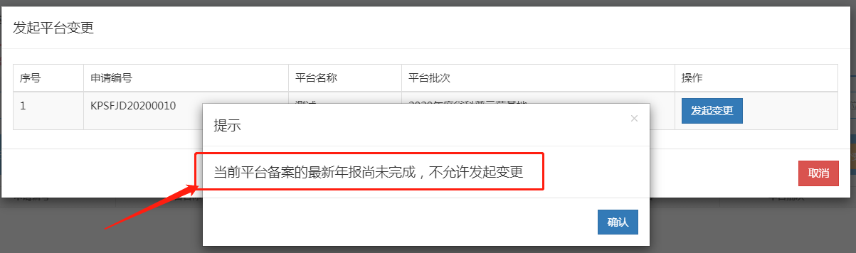

成功进入到变更页面后，请选择“**变更事项**”，修改变更内容，填写“**变更原因、依据和理由**”，在上传“**变更证明材料**”前，请先点击右上角的**“保存”**按钮。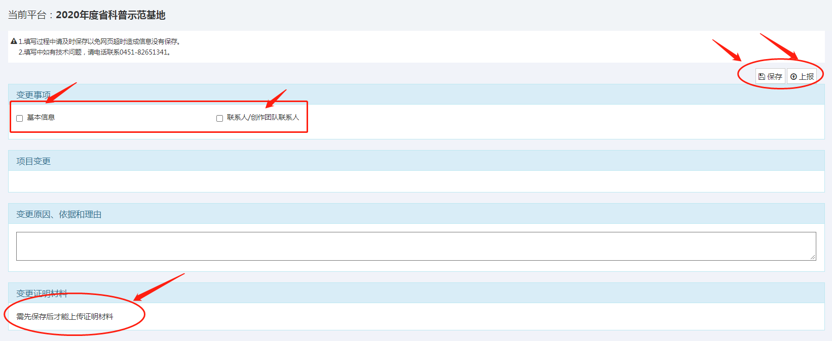

点击**“保存”**按钮后，会出现“**添加附件**”按钮。变更证明材料系统内不提供模板，需要平台负责人自行上传。

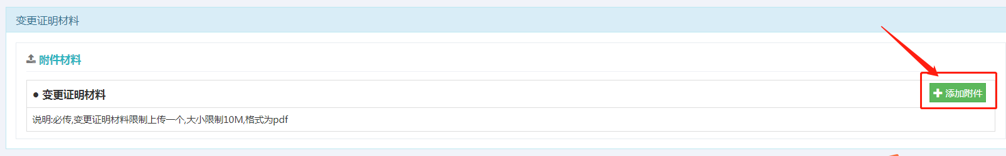

**上报**

当填报内容填写完成后，点击右上角的“**上报**”按钮，此时会对填写内容进行完整性的校验。可点击“**手势**”或者是点击“**去修改**”进行完善。

当弹出“**审核流程**”后，可点击蓝色“**上报**”按钮上报！上报成功后会弹出提示：**操作成功！**

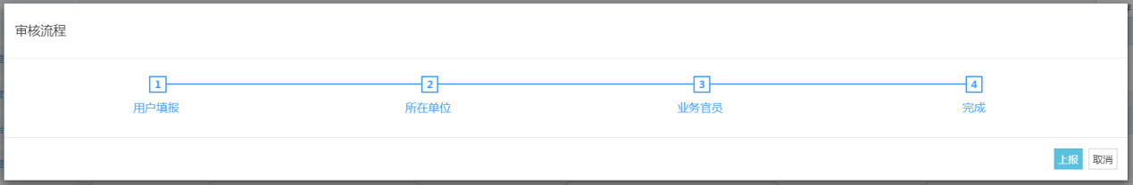

上报后，可点击“**所有平台变更**”，所有平台变更列表上有 **“流程阶段”**，流程阶段下面对应的文字就是目前的审核状态。

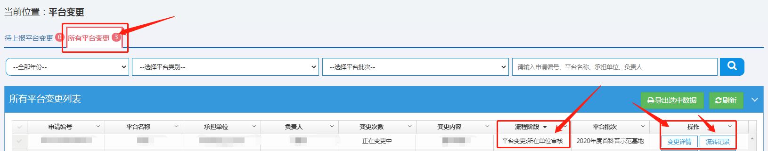 可点击列表上的“**流转记录**”按钮，可查看具体申报所处状态及整体流转记录，显示**当前流程**及**当前状态、审核意见**。

当上报后，看到“**待上报平台变更**”后数字显示1时，表示审核部门将变更申请退回，需要**变更**重新提交、或者是**删除**变更。点击**流转记录**，流转记录对话框中会显示该变更当前的**流程阶段/当前状态，**以及**退回意见**。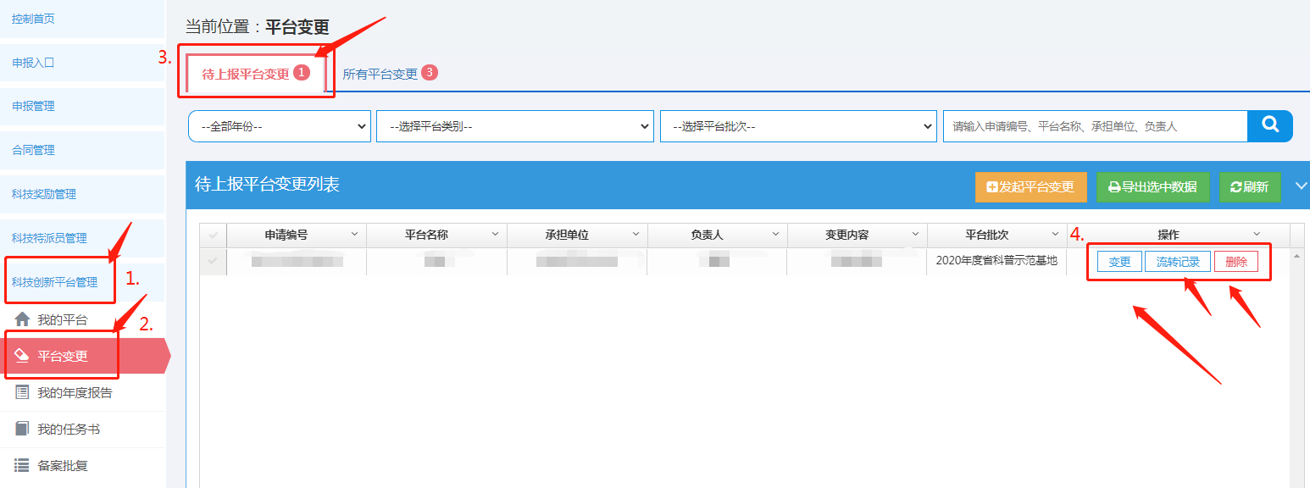

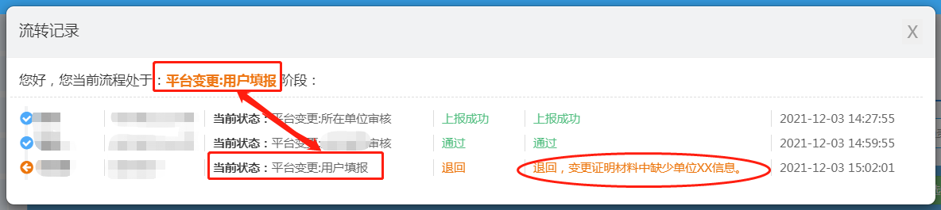

重新提交后，应由审核退回的部门继续审核。

# **3.申报单位审核**

点击“登录”后点击“**法人登录”。**

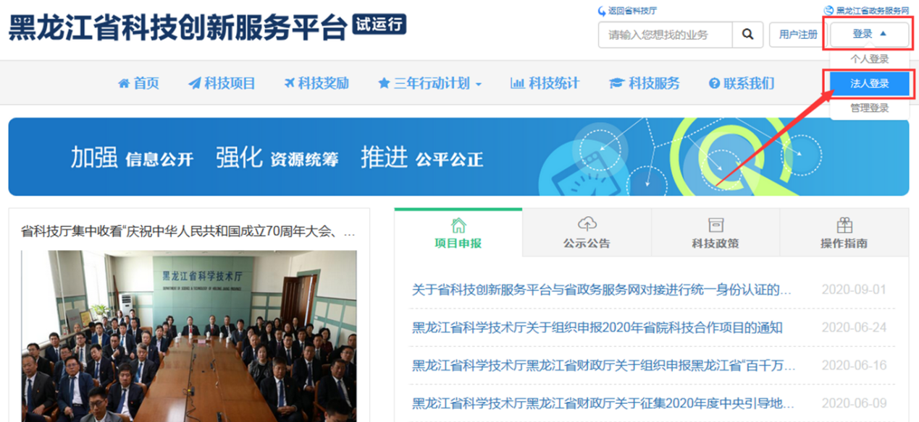

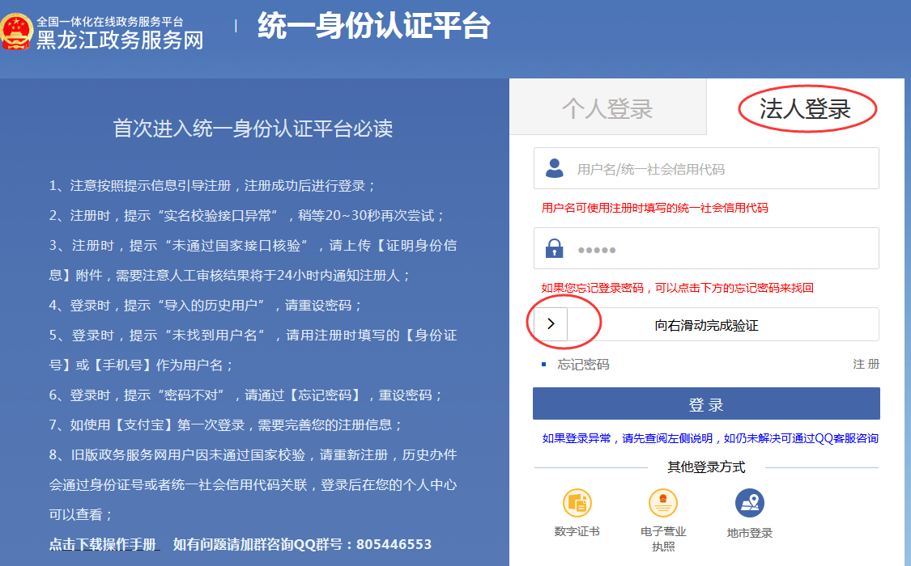

登录成功后，右上角会显示单位联系人的**姓名**：

 点击右上角**姓名。**

点击左侧列表中的“**科技创新平台管理**”后，点击下方的“**平台变更审核、查询**”，在**平台变更**审核、查询中，有两个页面：分别是**待审核平台变更**和**所有平台变更**，待审核**平台变更**和所有**平台变更**后面都有红色数字显示。请点击“**待审核平台变更**”，在“**待审核平台变更列表**”的操作下方，分别有“**审核**”、“**查看**”及“**流转记录**”三个按钮。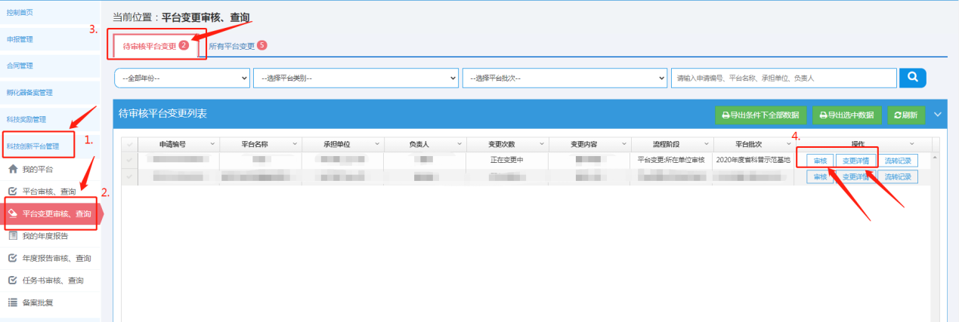

点击列表上的“**查看**”，会弹出负责人所填写的变更信息页面。当点击“**审核**”按钮时，弹出“**审核结果确认**”对话框，可选择“**通过**”、“**退回**”对变更信息进行审核并填写相应意见；点击**通过**：进入下一个审核阶段；点击**退回**：退回到填报用户。审核之后**待审核平台变更**后面的红色数字会减少。

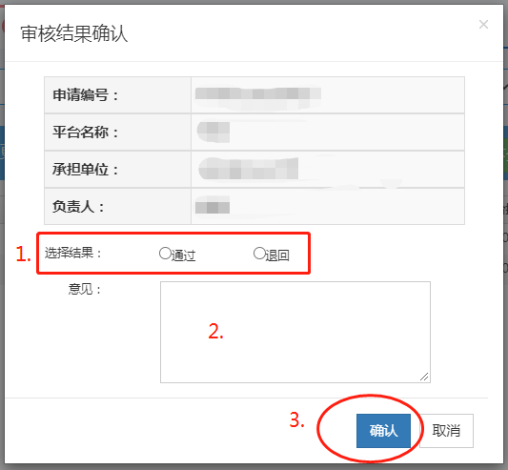

**所在单位审核通过后进入下一个审核阶段，下一个审核阶段退回后，不需要所在单位再次审核。**